ime i prezime učenika:
Škola:
Datum:
GEA 1
Dragi učenici
danas učimo novo gradivo u nastavnoj jedinici „Tekućice i stajaćice“.
Trebamo ostvariti sljedeće ishode učenja:
GEO OŠ B.6.5. Učenik opisuje atmosferu i vrijeme, objašnjava najvažnije klimatske elemente, prikuplja i analizira podatke o vremenu te obrazlaže važnost vremenske prognoze.
GEO OŠ B.6.6. Učenik objašnjava složene utjecaje na obilježja klime, uspoređuje klimatske dijagrame te čita kartu klasifikacije klima.
- opisuje atmosferu te položaj i važnost atmosfere
- opisuje vrijeme subjektivno i objektivno
- obrazlaže važnost prikupljanja podataka o vremenu i važnost vremenske prognoze
- razlikuje vrijeme i klimu

+ MPT očekivanja koja se daju online ostvariti

OVDJE PIŠEMO ISHODE KOJI SU ISTOVJETNI ISHODIMA U PRIPEMAMA ZA REDNOVNU NASTAVU+ MPT (PO POTREBI)

Nastavna cjelina
VRIJEME I KLIMA
Nastavna jedinica
Vrijeme i klima
Tip nastavnog sata
obrada

AKTIVNOSTI/ZADATCI

- Pročitaj u odlomak u udžbeniku pod naslovom „Topografske karte“ na 20. i 21. str.

- Otvori atlas na 76. i 77. str. i udžbenik na 22. i 23. str. te zapiši mjerila geografskih karata koje su pred tobom. Odredi koje je od tih mjerila krupno, a koje sitno.

- Pronađi u atlasu po jedan primjer za topometrijske karte, topografske detaljne karte, pregledne topografske karte i pregledne geografske karte. Za svaku od tih karata u svoju bilježnicu napiši naslov te karte i u kojem je mjerilu izrađena.

- Pročitaj odlomak u udžbeniku pod naslovom „Tematske karte“ na 24. str.

- Na sljedećoj Internet poveznici pod rubrikom mali tematski atlas pronađi jednu političku kartu, jednu reljefnu kartu te tematsku kartu koja prikazuje razmještaj jezera u Republici Hrvatskoj.
https://www.e-sfera.hr/dodatni-digitalni-sadrzaji/5856a936-1a7f-43f8-a2ca-1fd6384c7192/

- Pročitaj odlomak u udžbeniku pod naslovom „Atlasi“ i riješi priloženi nastavni listić.
- Prepiši priloženi plan ploče u svoju bilježnicu.
- Riješi priloženu izlaznu karticu.

MATERIJALI ZA RAD
UDŽBENIK 20. – 24. str.
RADNA BILJEŽNICA 24. i 25. str.
GEOGRAFSKI ATLAS

DIGITALNE POVEZNICE
https://www.e-sfera.hr/dodatni-digitalni-sadrzaji/5856a936-1a7f-43f8-a2ca-1fd6384c7192/

NAPOMENA: U prilogu vam šaljem plan ploče i zadatke za pomoć u učenju.
Fotografije obavljenih zadataka pošaljite do ____________________ (datum) do ______ sati na sljedeću mail adresu _______________________.

Nastavna cjelina
ČIME SE I KAKO SLUŽIMO U UČENJU GEOGRAFIJE
Nastavna jedinica
Vrste geografskih karata
Tip nastavnog sata
obrada

Dragi učenici,
danas učimo nove nastavne sadržaje o geografskim kartama u nastavnoj jedinici „Vrste geografskih karata“.
Trebamo ostvariti sljedeće ishode učenja:
GEO OŠ B.5.2. Učenik razlikuje vrste geografskih karata prema mjerilu i sadržaju te s pomoću tumača interpretira elemente karte na različitim prostornim razinama.
- razlikuje geografske karte prema mjerilu i sadržaju
- služi se atlasom

osr: B. 2. 4 - Suradnički uči i radi u timu.
ikt - A 2. 1. Učenik prema savjetu odabire odgovarajuću digitalnu tehnologiju za izvršavanje zadatka.
HJ A. 5.3. Učenik čita tekst, izdvaja ključne riječi i objašnjava značenje teksta.
uku A.2.1. Uz podršku učitelja ili samostalno traži nove informacije iz različitih izvora i uspješno ih primjenjuje pri rješavanju problema

GEA 1
ime i prezime učenika:
Škola:
Datum:

Sažetak /plan školske ploče

VRSTE GEOGRAFSKIH KARATA
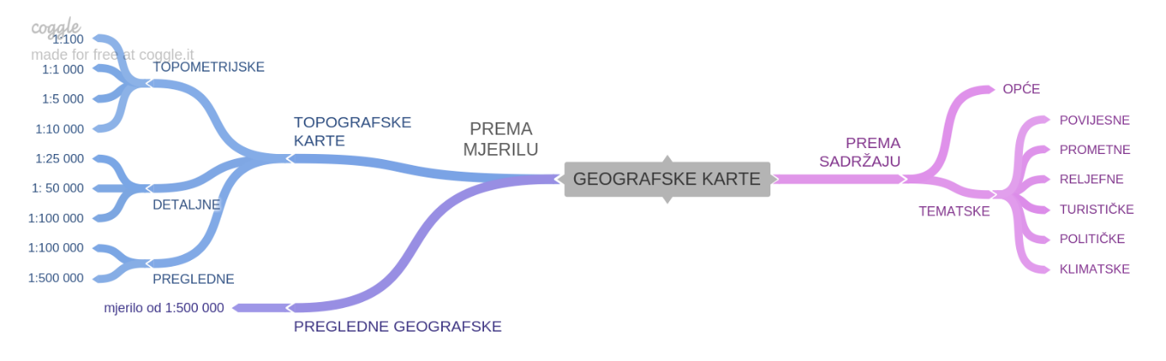

DODATNI ZADATCI/listić

Nastavni listić
Sljedeće zadatke riješi s pomoću geografskog atlasa.
1. Na kojim je stranicama u atlasu prikazana Afrika?
__________________________________________________________________________________________
2. Na kojoj se stranici u atlasu nalazi karta na kojoj ćeš pogledati klimatska područja u svijetu?
__________________________________________________________________________________________
3. Želiš nazvati prijatelja koji se trenutno nalazi u Buenos Airesu u Argentini u Južnoj Americi. Ne znaš koliko je tamo sati. Kako je naslovljena karta u atlasu na kojoj ćeš naći traženi podatak?
__________________________________________________________________________________________
__________________________________________________________________________________________
4. Na geografskoj karti Geografske cjeline Europe u atlasu na str. 48. pročitaj na koliko se geografskih cjelina dijeli Europa.
__________________________________________________________________________________________
5. Kojoj skupini topografskih karata pripada karta svijeta u atlasu na str. 6. i 7.?
__________________________________________________________________________________________

Izlazna kartica
Ime i prezime: __________________________________________
Vrste geografskih karata
Odgovori na pitanja, fotografiraj ispunjenu karticu i pošalji učitelju/ici.
1. Navedi temu današnjeg nastavnog sata.
___________________________________________________________________________________________
2. Jesi li danas naučio/la neku novu vještinu? Ako jesi, navedi koju.
___________________________________________________________________________________________
___________________________________________________________________________________________
___________________________________________________________________________________________
3. Što ti je ostalo nejasno nakon današnjeg nastavnog sata?
___________________________________________________________________________________________
___________________________________________________________________________________________
___________________________________________________________________________________________
___________________________________________________________________________________________

